Martes
08
de Junio

Preescolar
Exploración y comprensión del mundo natural y social

En la selva y en el desierto

Aprendizaje esperado: Describe y explica las características comunes que identifica entre seres vivos y elementos que observa en la naturaleza.

Énfasis: Observa y describe características comunes entre seres vivos que habitan en selva y desierto.

¿Qué vamos a aprender?

Describirás y explicarás las características comunes que identificas entre seres vivos y elementos de la naturaleza.

Pide a tu mamá, papá o algún adulto que te acompañe en casa que te apoyen a desarrollar las actividades y a escribir las ideas que te surjan durante esta sesión.

¿Qué hacemos?

Observa las siguientes imágenes, ¿Qué son todas esas láminas? Son paisajes del desierto y la selva. ¿Verdad que son paisajes muy lindos?

Menciona a quien te acompañe, ¿Qué es lo que te gusta de ellos?

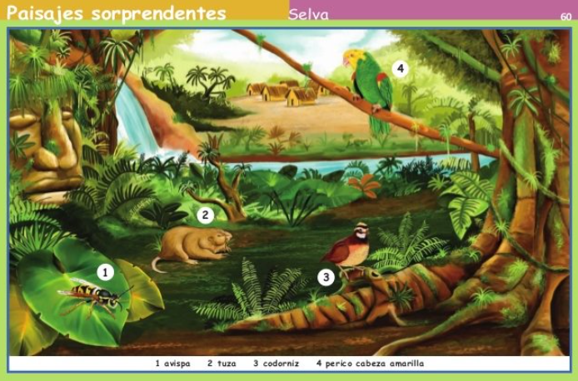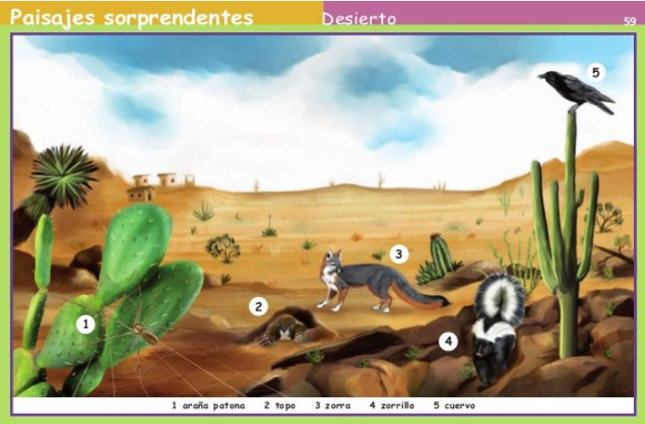

Tu compañera Natalia, del desierto le gusta la arena, sobre todo las líneas que se forman, y también las plantas que crecen con espinas y de la selva le gustan los pájaros y también la vegetación, me encanta observar que hay árboles, plantas, arbustos, es un paisaje maravilloso.

Conoce un cuento que se desarrolla en la selva, este cuento se llama, La selva loca de Tracey & Andrew Rogers. Pídele a quien te acompañe que te lea el cuento.

La selva loca
de Tracey & Andrew Rogers

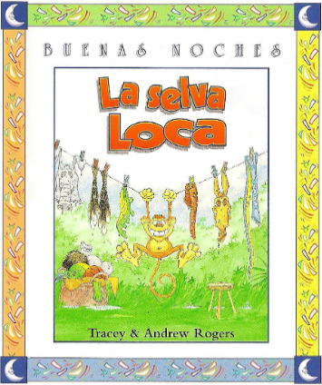

Era un día soleado en la selva y era el turno de Mono de lavar la ropa.
Recogió todos los trajes de sus amigos y los llevó a la laguna.
Lavó y fregó los trajes sucios.
Y luego los colgó a secar al sol.

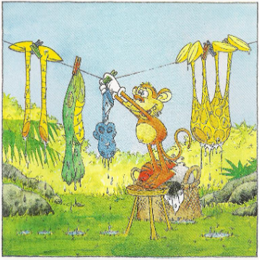

Cuando estuvieron secos, los planchó con cuidado y puso cada traje en una bolsa.
Luego fue a entregárselos a sus amigos.

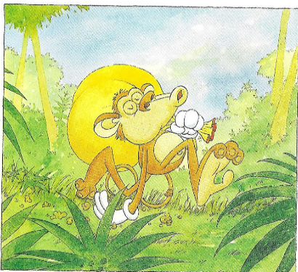

Aquí está tu traje, limpio y seco, dijo Mono.
Gracias ronroneó Tigre. Me lo pondré de una vez.

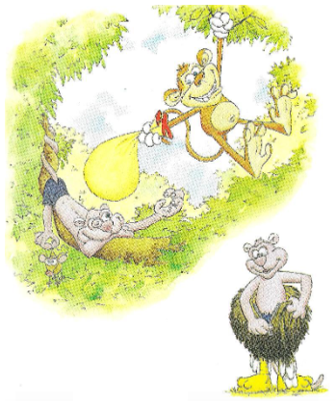

¡Este no es mi traje! gruñó Tigre, y se fue con paso fuerte a buscar a mono.

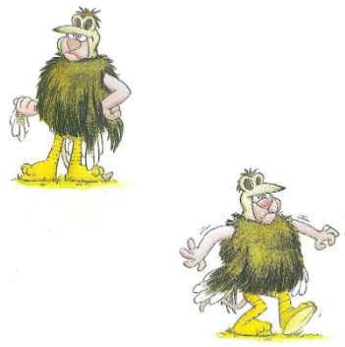

¡STOMP! Un animal confundido en busca de Mono.

Aquí está tu traje, limpio y seco dijo Mono.
Gracias sonrió Cocodrilo. Me lo pondré de una vez.
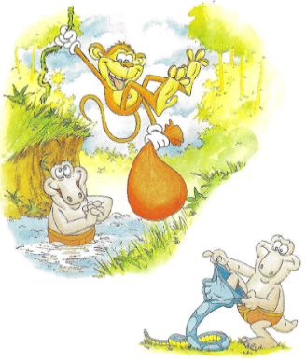

¡Este no es mi traje! chascó Cocodrilo y fue a saltos a buscar a mono.

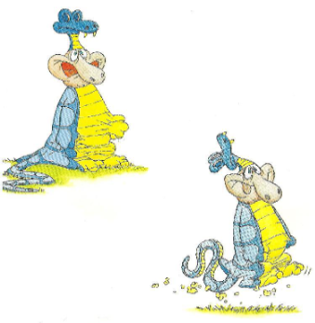

¡STOMP! ¡PAS! Dos animales confundidos en busca de Mono.

Aquí está tu traje, limpio y seco dijo Mono.
Gracias graznó Avestruz. Me lo pondré de una vez.

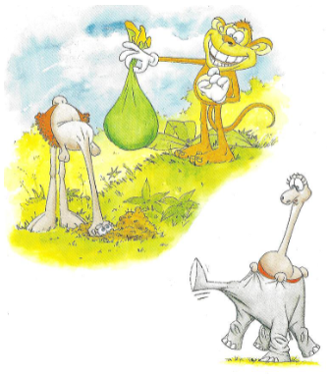

¡Este no es mi traje! chilló Avestruz, y se fue a tropezones a buscar a Mono.

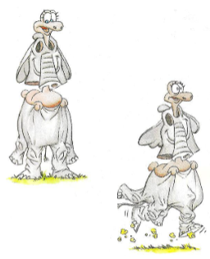

¡STOMP! ¡PAS! ¡PUM! Tres animales confundidos en busca de Mono.
Aquí está tu traje, limpio y seco dijo Mono. Graciasss susurró Culebra. Me lo pondré de una vez.

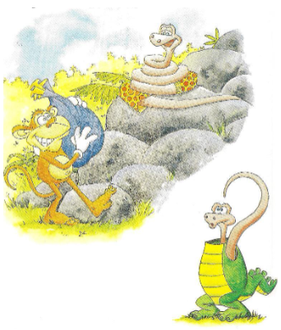

¡Essste no ess mi traje! siseó Culebra, y se fue dando tumbos a buscar a Mono.

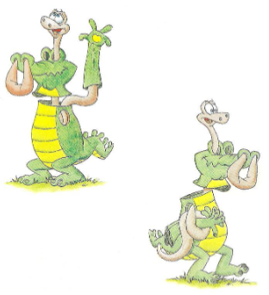

¡STOMP! ¡PAS! ¡PUM! ¡STAG! Cuatro animales confundidos en busca de Mono, entre tanto, Mono descansaba del arduo trabajo, cuando de repente.

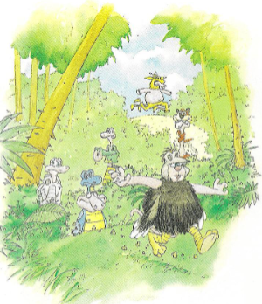

¡STOMP! ¡PAS! ¡PUM! ¡STAG! ¡SHUF! ¡TAC!
Seis animales confundidos venían por la selva. Estamos muy confundidos se quejaron.
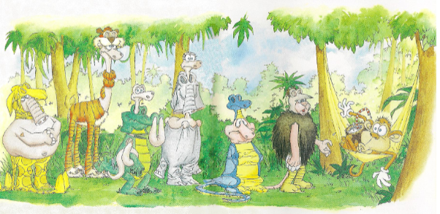
Mono no paraba de reírse. ¡Esta selva parece loca! se burló.
Seis animales confundidos vieron cómo se veían de ridículos y pronto todos comenzaron a reírse.

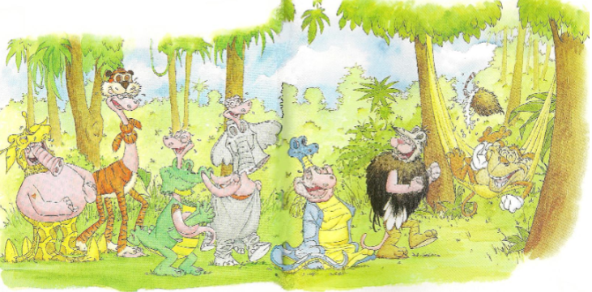

Déjenme arreglarlo, dijo Mono. Yo clasificaré los trajes.
¡Siempre he sido rápido para vestirme!
¡Fantástico!
¡Grrr! ¡Maravilloso!
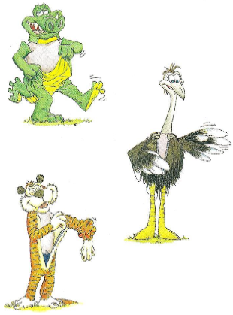

¡Este traje con manchas es mejor que el de rayas!
¡Sssssúper!
¡Siempre tuve buen olfato para la moda!

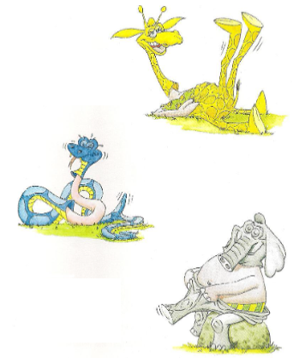

¡Mucho mejor! exclamaron los animales.
Gracias por lavar nuestros trajes, Mono, pero para la próxima vez los lavaremos nosotros.
¡Qué lástima! sonrió Mono.
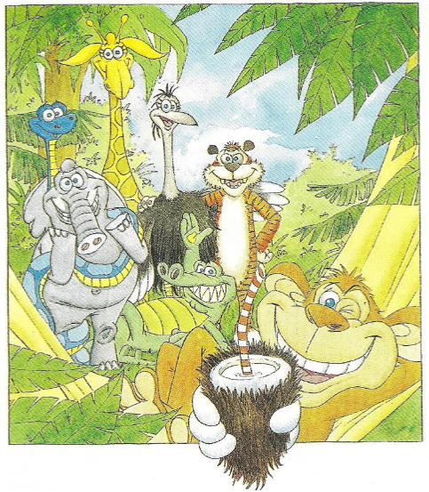
Fin

Qué historia tan divertida, las imágenes del cuento muestran algunas características de la selva. ¿Recuerdas cómo es la selva de este cuento?

Pudiste observar que hay árboles altos con troncos gruesos, en algunas imágenes hay una gran cantidad de agua y vegetación.

¿Sabías que en la Selva Lacandona viven más especies de murciélagos que en ningún lugar del mundo? ¿Conoces la selva? ¿Qué animales has visto? o ¿Conoces algunos animales que vivan ahí? ¿Cómo es la vegetación? ¿Qué temperatura sienten? ¿Cómo crees que sea la temperatura en la selva?

Para contestar todas estas preguntas conoce más características de la selva con el biólogo Andrés, el menciona lo siguiente:

Las selvas son los ecosistemas más biodiversos del planeta básicamente hay dos tipos de selvas: las secas, en las cuales hay un ciclo anual y una temporada de lluvias y una temporada seca muy marcadas; podemos pensar en Morelos, por ejemplo, es clásico la selva de Morelos o la selva húmeda, la selva de lluvia, que podemos encontrar, por ejemplo, en los Montes Azules en Chiapas.

Estas selvas de lluvia, en especial, son las más importantes en el sentido de la biodiversidad porque concentran la gran mayoría de especies que habitan en este planeta.

En un solo árbol del Amazonas, piensen ustedes, por ejemplo, puede haber ¡más de mil especies de animales y de plantas que viven encima de este árbol! Es decir que el árbol mismo es una especie de ecosistema, que cuenta con más especies que países completos. Estas selvas de lluvia están siendo fuertemente taladas: su madera se explota, y, además, se desmontan para poner ganado o cultivos, o bien, por ejemplo, construir aceite de palma.

El cinturón de las selvas tropicales abarca las regiones tropicales del planeta, cercanas al ecuador; y podemos encontrar estas grandes selvas. aún quedan reservas en el Amazonas, en el Congo en África y en Indonesia, en el sureste asiático.

Las características que menciona Andrés, puedes observarlas en la lámina.
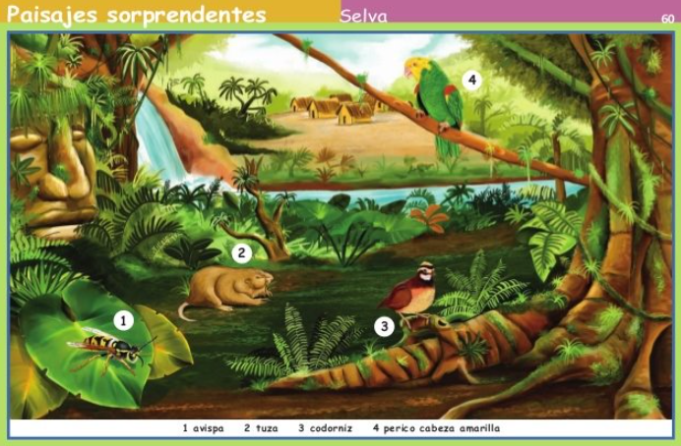

En este hábitat se encuentra casi la mitad de todas las especies conocidas en el planeta, como los monos arañas, serpiente anaconda, escarabajo.

Realiza una tabla de 2 columnas, animales de la selva, animales del desierto. A continuación, observa algunas imágenes de animales y clasifícalos en la columna que les corresponde.

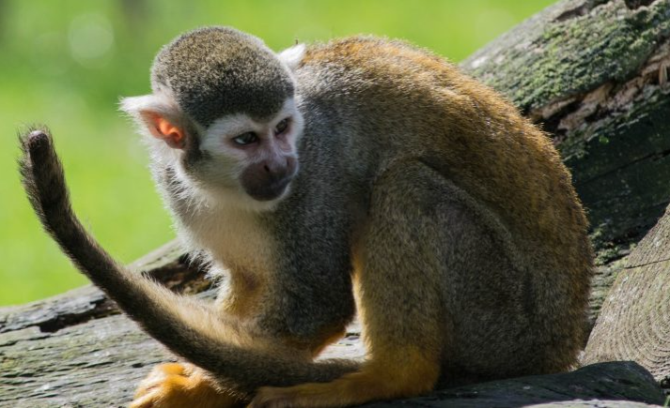
Fuente: https://revista-ambiente.com.ar/mono-arana/

¿Cómo es este animal? ¿De qué tamaño son las patas delanteras y la cola?

En la selva habitan animales mamíferos, como el mono araña, que es arborícola, es decir que vive en los árboles; su cola prensil le ayuda a moverse ágilmente entre los árboles. El pelaje de su cuerpo es de color negro, café o rojizo y el de su cara es de color más claro, se alimenta de frutos e insectos.

Conoce otro animal que habita en la selva.

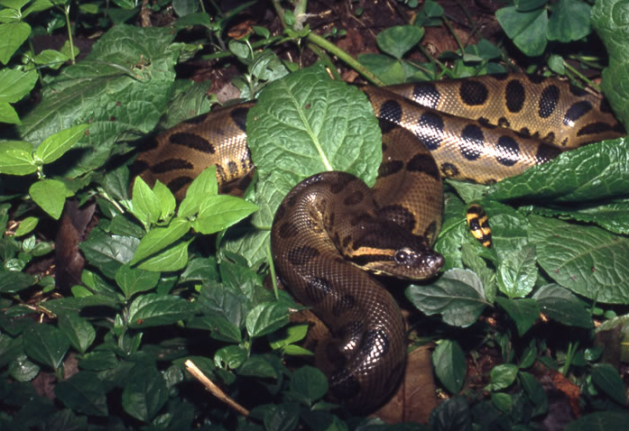
Fuente: http://deanimalia.com/selvaanaconda.html

¿Cómo es este animal? ¿Lo conocen o lo habían visto? ¿Qué tan grande es?
¿Qué colores tiene? ¿Cómo está su cuerpo?

En la selva, puedes encontrar reptiles como: La anaconda, que es una serpiente acuática y arborícola; se alimenta de animales y es considerada la más grande del mundo.

Como puedes observar, el color de su piel es verde oscuro, con marcas ovaladas de color negro y ocre; el vientre es más claro y en la parte final de la cola muestra diseños en amarillo y negro. Su cabeza es estrecha y sus ojos están en posición elevada, esto facilita la respiración y la visión cuando está sumergida en el agua para cazar.

Observa la siguiente imagen.

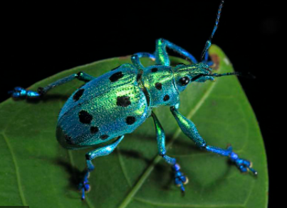
Fuente: https://elcomercio.pe/luces/arte/cocha-cashu-corazon-selva-noticia-ecpm-641815-noticia/?foto=5

¿Cómo es este insecto? ¿De qué color es? ¿Lo reconoces?
¡Es un escarabajo! En la selva, también habitan insectos como los escarabajos. Éste puede vivir en el suelo o ¡en la copa de los árboles! Se arrastra entre la vegetación para llegar a los puntos más altos escalando los troncos. Sus alas delanteras son rígidas, como armaduras y protegen la parte posterior del tórax, las alas traseras y el abdomen; la mayoría puede volar, sólo si es muy necesario.

¿Conocías estos insectos? Con esta sesión ya conoces algunas características de animales que viven en la selva. ¿Qué animales pueden vivir en el desierto?

Recuerdas que en una sesión conociste unas reservas. En el desierto del pinacate observaste que viven serpientes, por ello sabes que en la selva habitan serpientes, ¡y en el desierto también! ¿Cómo es que un animal de la misma especie, como la serpiente, puede habitar en lugares tan diferentes?

Para responder a esta pregunta escucha lo que comenta el biólogo Andrés.

- Serpientes.
https://365sep-my.sharepoint.com/:v:/g/personal/evelyn_sanchez_nube_sep_gob_mx/EY8ESVYUzYtGggbKLgeXQOsBjuD2OQvajwOl7PNuJDSu_Q?e=ibbfoP

Observa la siguiente imagen para conocer sobre el desierto.
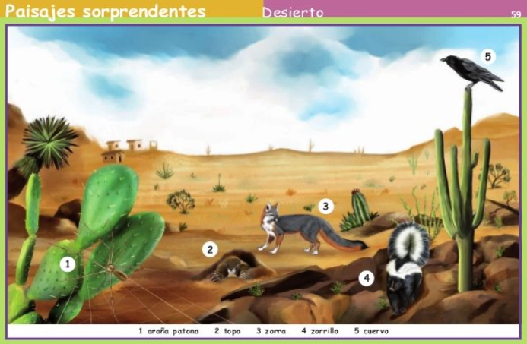

¿Cómo es? ¿Qué hay en este lugar? ¿En qué es diferente a la selva?

En el desierto hay muy poca agua, por lo que muchas plantas desérticas poseen coberturas espinosas o texturas ásperas que soportan las inclemencias del tiempo y ahuyentan a los intrusos.

Por otro lado, los animales poseen impresionantes mecanismos de defensa y protección ante depredadores y también por los cambios de temperatura. El desierto alcanza temperaturas de hasta 50°C por el día y temperaturas muy frías por las noches.

La adaptación de la fauna desértica les permite supervivir y, a pesar de la falta de vegetación y agua. Las cuevas y rocas ofrecen a los animales sombra y protección; las plantas, hidratación y los animales alimento y socialización.

En el desierto es posible encontrar desde pequeños insectos hasta grandes mamíferos. Lo cierto es que cada uno tiene características únicas que los distinguen de otros, pues sus necesidades y adaptaciones son totalmente diferentes.

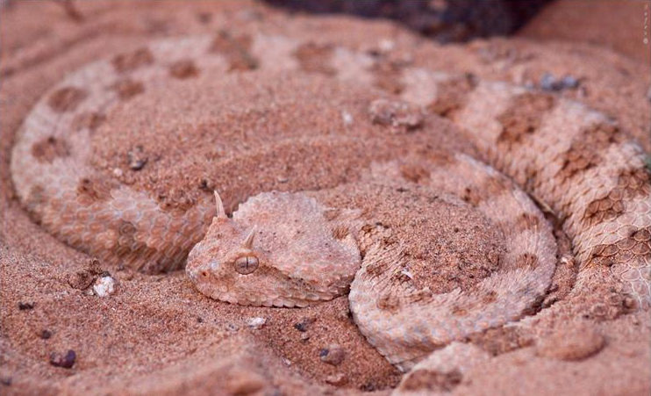
Fuente: http://reptilesydemasanimales.blogspot.com/2013/07/vibora-cornuda-del-desierto-cerastes.html

La serpiente “cerastes” es un reptil con características muy especiales:

- Las hembras son más grandes que los machos; además tienen una especie de cuernos, ubicados arriba de sus ojos.
- El patrón de color de este reptil, está compuesto por los colores de la tierra y arena en donde habita, es decir, que sea puede camuflarse.
- Estas serpientes viven en el Norte de África y Medio oriente, muy lejos de México.
Ahora ya sabes que hay animales que viven en distintos hábitats, aunque sean de la misma especie, como en el caso de la serpiente. Hay otros animales que viven en el desierto, algunas características les permiten vivir ahí; por ejemplo, el plumaje, el tipo de patas y de garras, la alimentación; algunos almacenan agua o humedad en sus cuerpos.

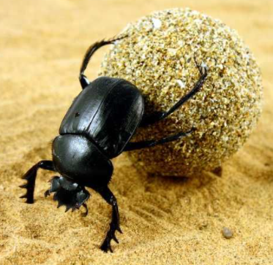
Fuente: https://www.pinterest.com.mx/pin/94153448446046326/

Tienes la imagen de un insecto. ¿Cómo es?

El escarabajo para muchos es un insecto muy interesante, tienen las alas muy duras, soportan vivir en el desierto porque en las alas tienen una especie de hendiduras; ahí les queda algo de humedad de la niebla y es el agua que pueden consumir cuando la necesitan.

Existen varios investigadores que se preguntan si esto se puede hacer con algunos materiales. Y es que se tienen que captar muchos litros de agua para las necesidades de las personas.

¿Observas que también los escarabajos viven en la selva y en el desierto? Con tu tabla puedes identificar que hay algunas especies que están en ambos hábitats, como la serpiente y el escarabajo.

Las especies tienen características semejantes, pero cada una se ha adaptado al hábitat al que pertenece.

El Reto de Hoy:

Observa ambas láminas, investiga sobre las características del animal que llame más tu atención. Comparte la información con tu maestra, maestro y familia.

Antes de terminar esa sesión, registra el libro que leíste, “La selva loca”.

Recuerda que vivimos en un país con una gran biodiversidad, cuidar el medioambiente, es labor de todas las personas, todos los días.

Si te es posible consulta otros libros y comenta el tema de hoy con tu familia.

¡Buen trabajo!

Gracias por tu esfuerzo.

Para saber más:
Lecturas

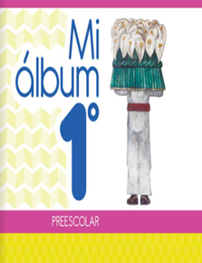
https://libros.conaliteg.gob.mx/20/K1MAA.htm

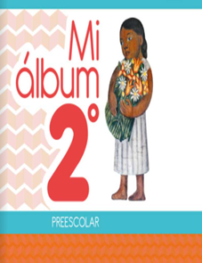
https://libros.conaliteg.gob.mx/20/K2MAA.htm

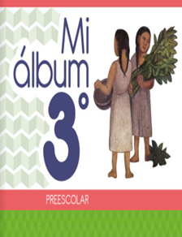
https://libros.conaliteg.gob.mx/20/K3MAA.htm

